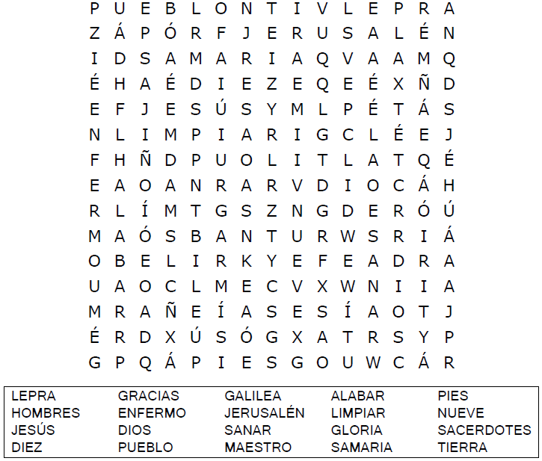
Boletín para niños

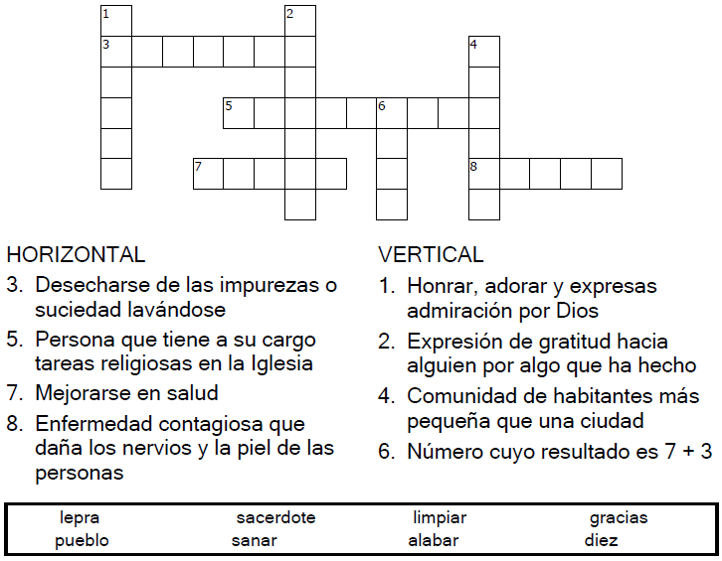
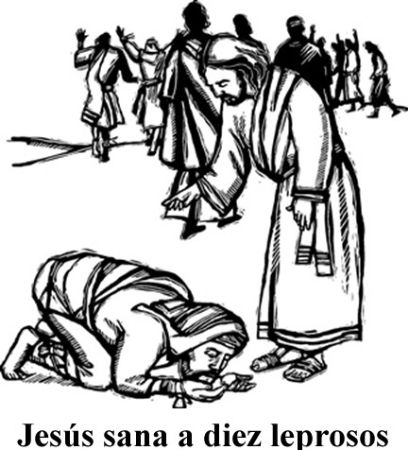

Copyright © Sermons4Kids, Inc. Todos los derechos reservados

Lucas 17:11-19

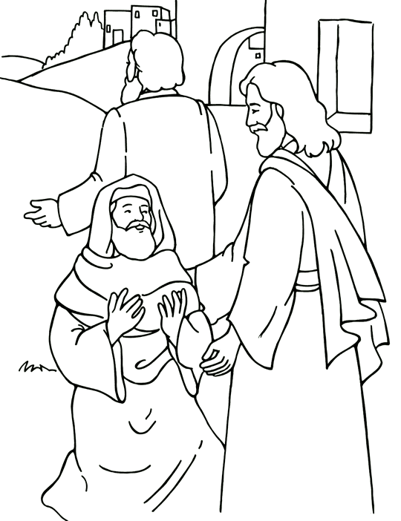
Diez leprosos

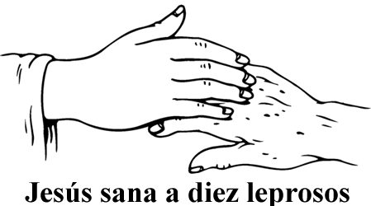
From Thru-the-Bible Coloring Pages for Ages 4-8. © 1986,1988 Standard Publishing.
Used by permission. Reproducible Coloring Books may be purchased from Standard Publishing, www.standardpub.com, 1-800-543-1301.

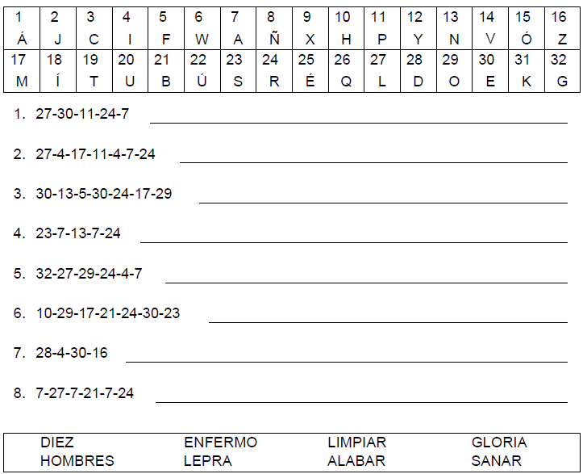
Cada número representa una letra del alfabeto. Sustituye cada letra por el número correspondiente para resolver las palabras secretas.

